ACTIVIDAD MUSICAL OBLIGATORIA ABRIL

NOMBRE: _______________________________________________

La tarea es:
- Revisar los PPT Familia de los Vientos Madera y Metal y realizar la tarea.
1.- Escribe el nombre del instrumento musical
2.- Clasifica los instrumentos en Viento Madera y Viento Metal:
Plazo de entrega: Lunes 03 de Mayo Entrega por Buzón de tareas

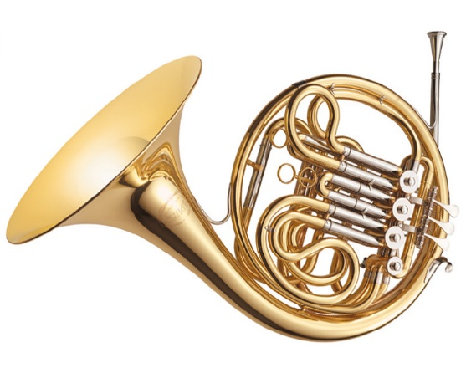
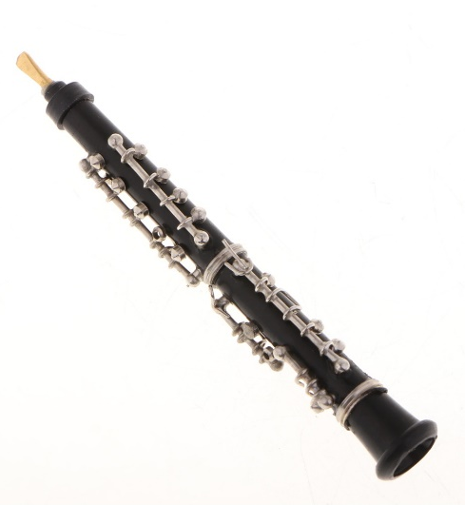

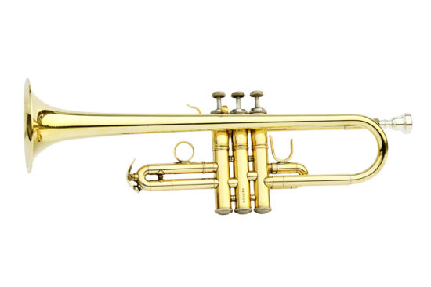
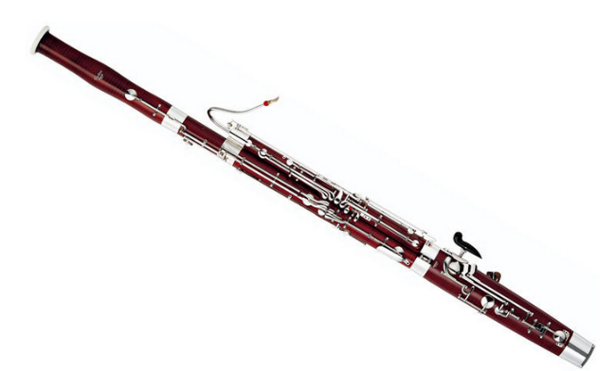

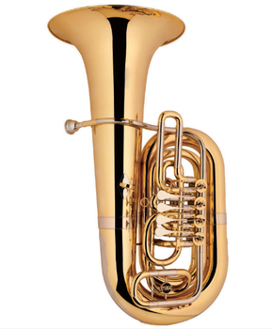
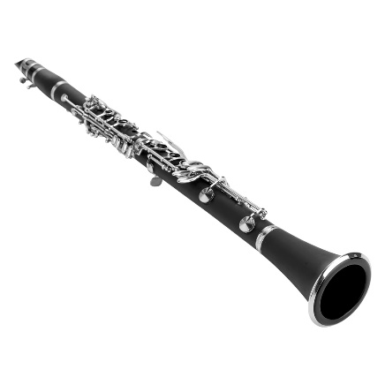
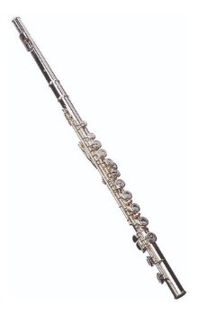
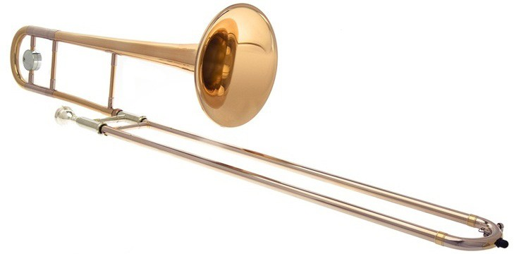

CLASIFICACIÓN DE LOS INSTRUMENTOS

VIENTO MADERA | VIENTO METAL (BRONCES)
 | Trompa

